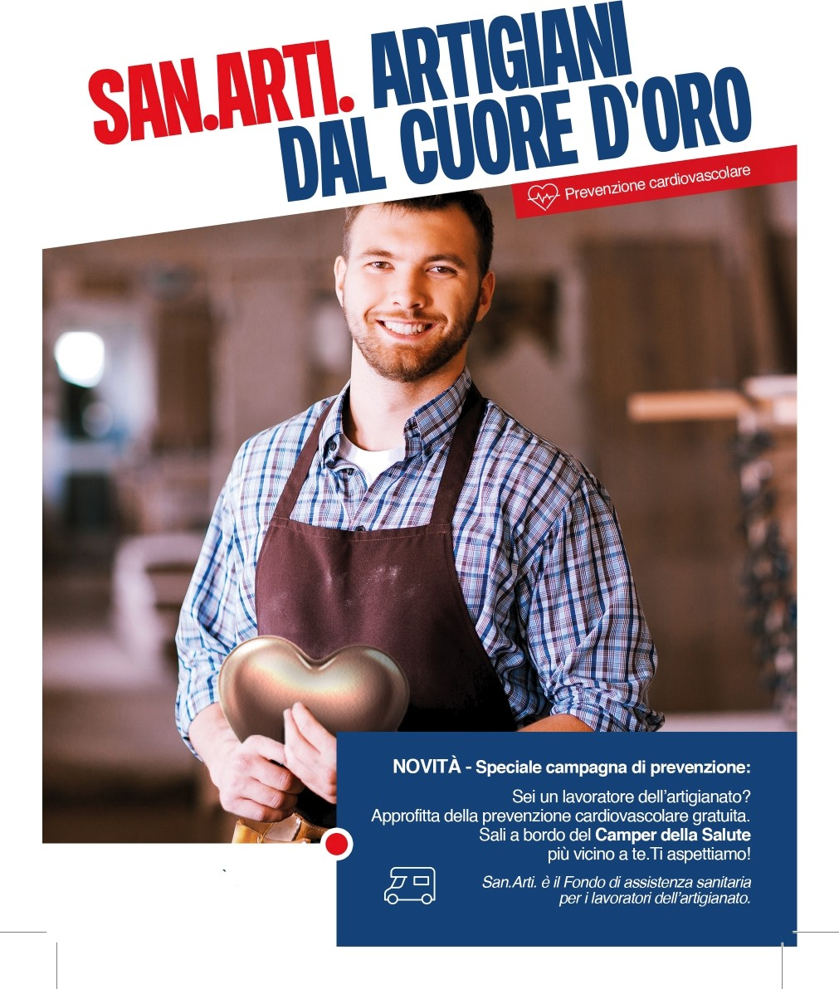

" ? ! ! /\'.'(* H /3T( H ! ' F ! ! * \ HT! C• ! 7'\ N /',TLJ
in collaborazione con UniSalute

PER SAPERNE DI PIU VAI SU
SANARTI.IT

SAN.ARTI.
FONDO DI ASSISOENZA SANIMARIA INTEGRATIVA

in collaborazione con UniSalute

II Fondo SAN.ARTI. in collaborazione con UniSalute portano la prevenzione vicino a te con i Camper della Salute!
E’ gratis, ti aspettiamo

CHI PUO’ PARTECIPARE:

Tutti i dipendenti o titolari/soci o collaboratori di azienda artigiana,
sia iscritti al Fondo SAN.ARTI. che non iscritti.

COME SI FA:
Prenota la tua prevenzione scrivendo una mail a sportello.san.arti@cnaemiliaromagna.it con questi dati:
Nome Cognome
Data e Luogo di Nascita
Codice Fiscale
Numero di telefono cellulare e indirizzo mail

Ti daremo conferma dell’orario della tua prenotazione.

Il Camper della Salute sarà a Rimini
Lunedì 26 Novembre 2018
Dalle 07.30 alle 13.30
Piazzale Leopoldo Tosi, n°4

PER SAPERNE DI PIU VAI SU

SANARTI.IT

